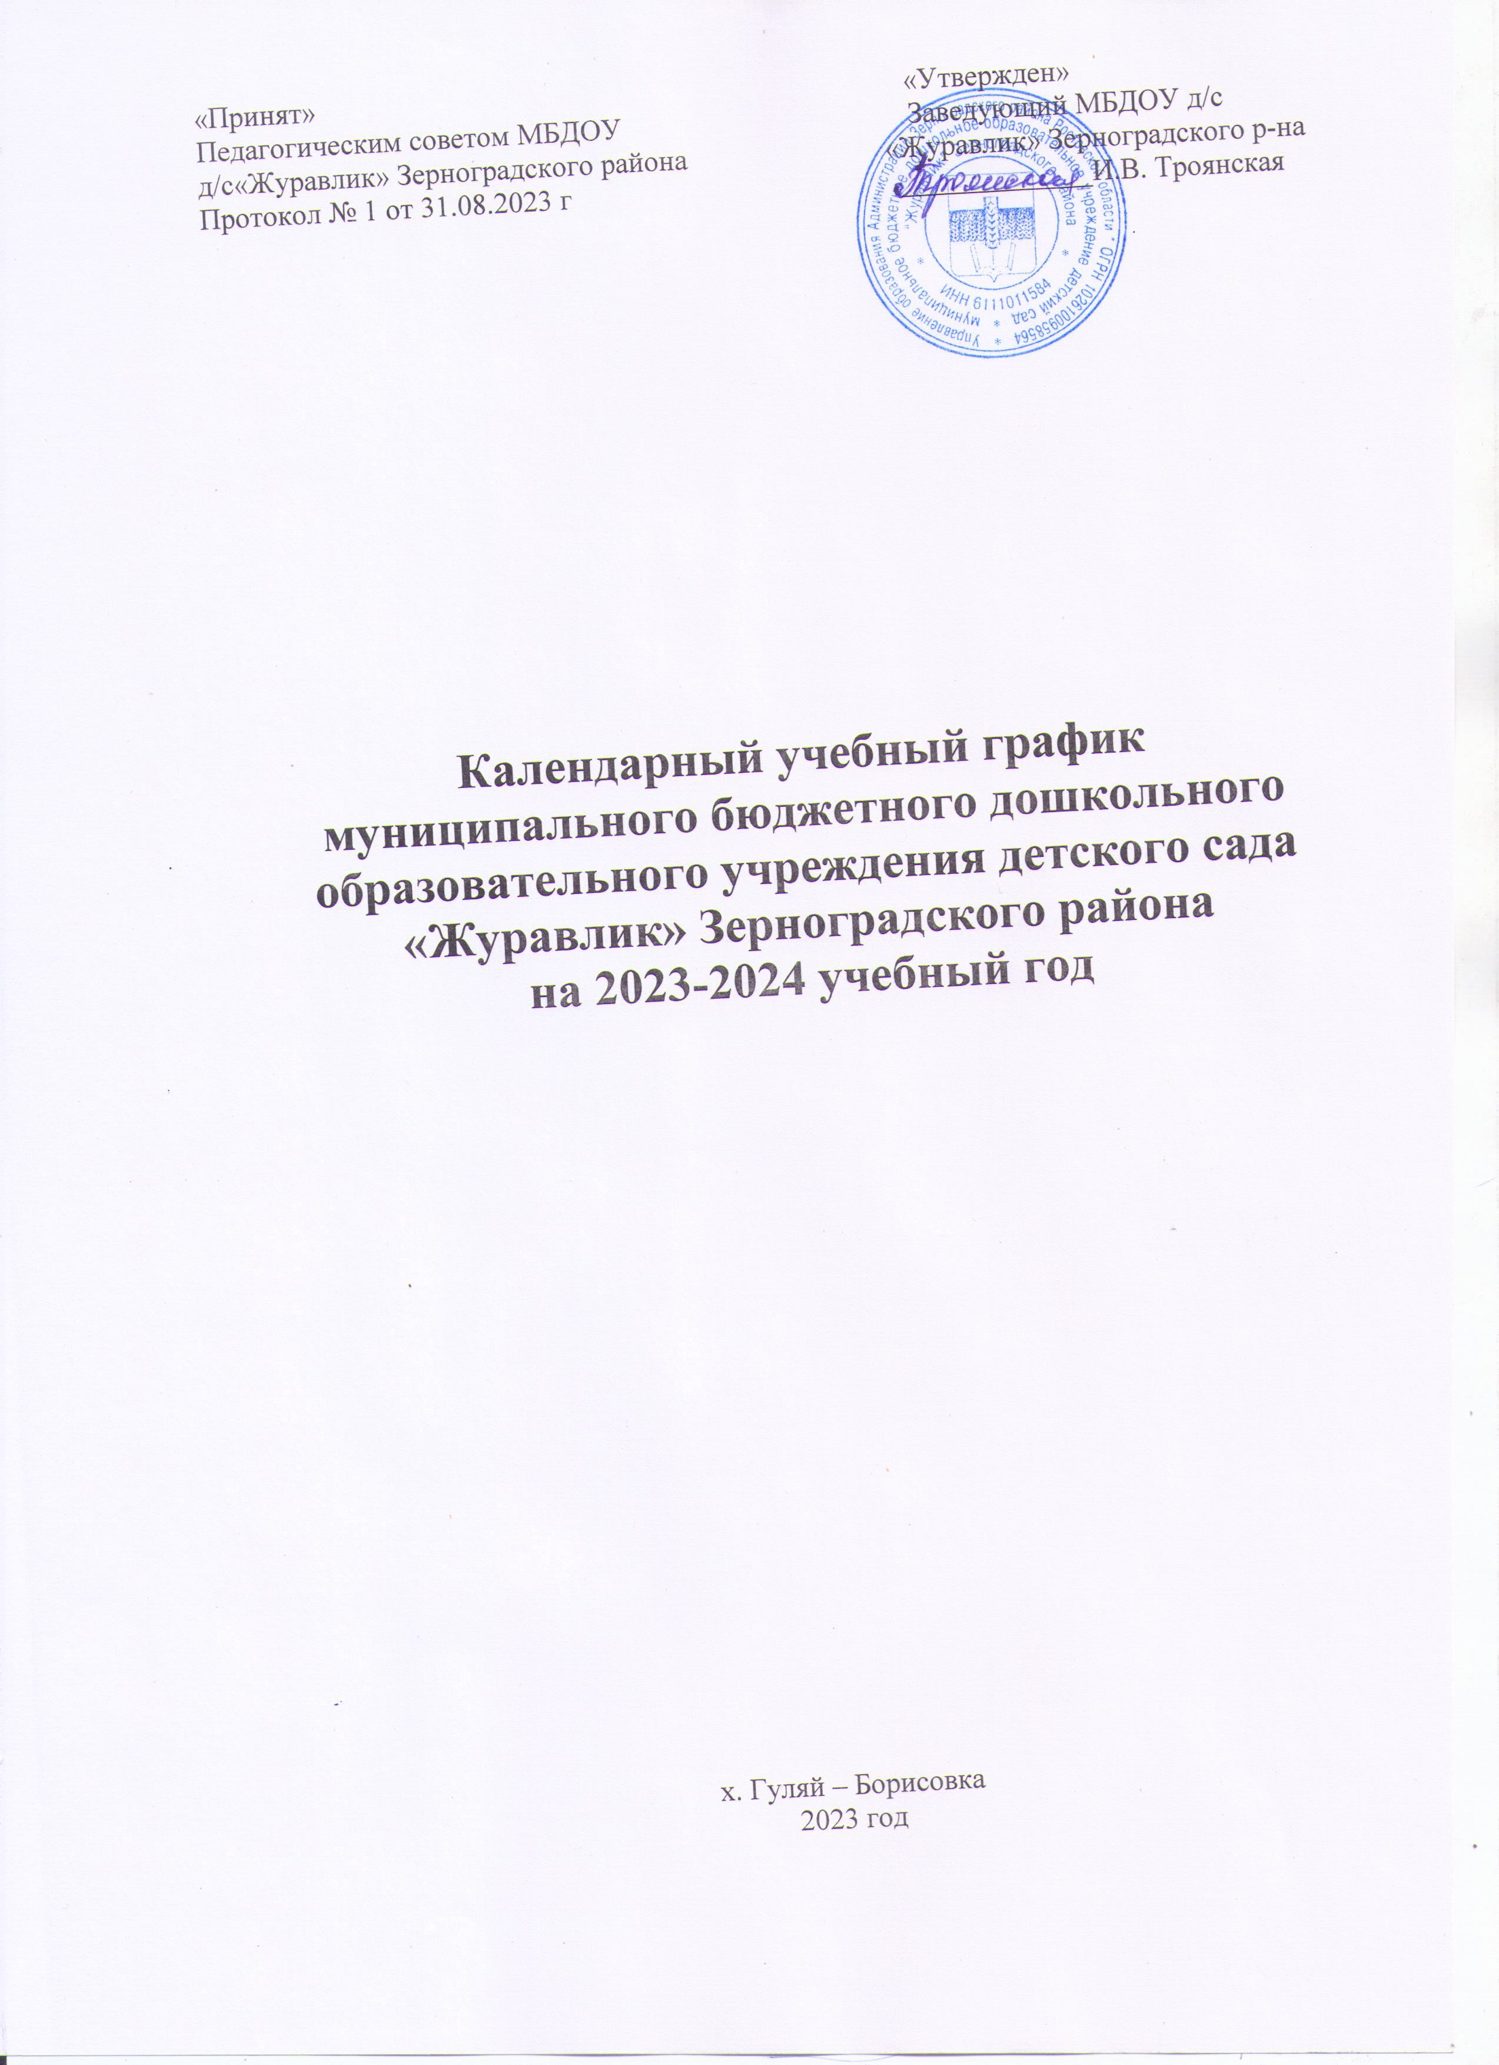

Пояснительная записка

Календарный учебный график является локальным нормативным документом, регламентирующим общие требования к организации образовательного процесса в муниципальном бюджетном дошкольном образовательном учреждении д/с «Журавлик» Зерноградского района.
Календарный учебный график разработан в соответствии со следующими нормативными документами:

- Федеральным законом «Об образовании в Российской Федерации» от 29.12.2012 г. №273 (статья 2, пункт 9);

- СП 2.4.3648-20 "Санитарно-эпидемиологические требования к организациям воспитания и обучения, отдыха и оздоровления детей и молодежи" (Постановление Главного государственного санитарного врача Российской Федерации от 28. 09.2020 г. №28);

- Федеральной образовательной программой дошкольного образования (далее ФОП ДО), утвержденной Приказом Министерства просвещения Российской Федерации от 25.11.2022 № 1028 "Об утверждении федеральной образовательной программы дошкольного образования»;
- Федеральным государственным образовательным стандартом дошкольного образования (Утвержден приказом Министерства образования и науки Российской Федерации от 17 октября 2013 г. N 1155);

- Уставом МБДОУ;

- Основной образовательной программой МБДОУ д/с «Журавлик».

Календарный учебный график учитывает в полном объеме возрастные психофизические особенности воспитанников и отвечает требованиям охраны их жизни и здоровья.
Содержание календарного учебного графика включает в себя следующие сведения:
- - режим работы ДОУ;
- - продолжительность учебного года;
- - количество недель в учебном году;
- - сроки проведения каникул, их начало и окончание;
- - сроки проведения мониторинга;
- - мероприятия, проводимые в летний оздоровительный период.

Режим работы ДОУ: 9,5 часов (с 7.30 – 17.00), рабочая неделя состоит из 5 дней, суббота и воскресенье – выходные дни.

Согласно статье 112 Трудового Кодекса Российской Федерации, а также Постановления Правительства РФ от 29.08.2022 года №1505 «О переносе выходных дней в 2023 году» и Постановления правительства РФ от 10.08.2023г №1314 «О переносе выходных дней в 2024 году» в календарном учебном графике учтены нерабочие (выходные и праздничные) дни.
Продолжительность учебного года составляет 36 недель (1 и 2 полугодия).

В соответствии с ФГОС ДО целевые ориентиры не подлежат непосредственной оценке, в том числе в виде педагогической диагностики (мониторинга), и не являются основанием для их формального сравнения с реальными достижениями детей. Однако педагоги в ходе своей работы выстраивают индивидуальную траекторию развития каждого ребенка. Для оценки индивидуального развития проводится педагогическая диагностика (оценка индивидуального развития дошкольников, связанная с оценкой эффективности педагогических действий и лежащая в основе его дальнейшего планирования) в начале и конце учебного года. Педагогический мониторинг проводится в ходе наблюдений за активностью детей в спонтанной и специально организованной деятельности, бесед, индивидуальной работы с детьми.
Праздники для воспитанников в течение учебного года планируются в соответствии с Годовым планом работы ДОУ на учебный год.
Организация каникулярного отдыха в детском саду имеет свою специфику и определяется задачами воспитания в дошкольном учреждении. Для эффективного физиологического и психологического развития детей планирование каникулярного отдыха тщательно продумывается.
Воспитательно-образовательная работа в летний оздоровительный период планируется в соответствии с Планом работы на летний период, а также с учетом климатических условий.
Календарный учебный график обсуждается и принимается педагогическим советом, утверждается приказом заведующего ДОУ до начала учебного года. Все изменения, вносимые в годовой учебный график, утверждаются приказом заведующего образовательного учреждения и доводятся до всех участников образовательного процесса.
Муниципальное бюджетное дошкольное образовательное учреждение детский сад «Журавлик» Зерноградского района в установленном законодательством Российской Федерации порядке несет ответственность за реализацию не в полном объеме образовательных программ в соответствии с календарным учебным графиком.

Организация образовательного процесса

- Режим работы учреждения

Продолжительность учебной недели |  |  | 5 дней (с понедельника по пятницу)
Время работы возрастных групп |  |  | 9,5 часов в день (с 7.30 до 17.00 часов)
Нерабочие дни |  |  | Суббота, воскресенье и праздничные дни
- Продолжительность учебного года
Учебный год | с 01.09.2023 г. по 31.05.2024 г. |  |  |  | 36 недель
I полугодие | с 01.09.2023 г. по 29.12.2023 г. |  |  |  | 17 недель
II полугодие | с 09.01.2024 г. по 31.05.2024 г. |  |  |  | 19 недель
- Мероприятия, проводимые в рамках образовательного процесса

Продолжительность организованной образовательной деятельности: ООД проводится по расписанию, утвержденному заведующим МБДОУ. Длительность ООД в группах согласно СП 2.4.3648-20-санитарно-эпидемиологических правил и нормативов, ООП и Устава МБДОУ. ООД с использованием компьютеров, ИКТ проводится не более одного раза в течение дня и не чаще трех раз в неделю в дни наиболее высокой работоспособности: во вторник, в среду и в четверг. Продолжительность ООД с использованием компьютеров, ИКТ: - дети 5 - 7 лет не превышает 10 минут (для детей, имеющих хроническую патологию, часто болеющих (не более 4 раз в год), после перенесенных заболеваний в течение 2 недель - 7 минут; для детей 6 - 7 лет - 15 минут, для детей, имеющих хроническую патологию, часто болеющих (не более 4 раз в год), после перенесенных заболеваний в течение 2 недель - 10 мин. После работы с компьютером, ИКТ с детьми проводится гимнастика для глаз. Для профилактики утомления детей между периодами ООД проводятся физкультурные минутки, музыкальные занятия, динамические паузы - 10 минут.
3.1 Мониторинг достижения детьми планируемых результатов освоения основной общеобразовательной программы дошкольного образования:
Наименование | Сроки |  |  |  | Количество дней
Педагогическая диагностика, первичный мониторинг | с 04.09.2023 по 15.09.2023 |  |  |  | 10 дней
Итоговый мониторинг | с 13.05.2024 по 24.05.2024 |  |  |  | 10 дней
- Каникулярное время, праздничные (нерабочие) дни
4.1. Каникулы
 | Сроки/ даты |  |  |  | Количество каникулярных недель/ праздничных дней
Новогодние каникулы | 30.12.2023 г. – 08.01.2024 г. |  |  |  | 10 дней
Летний оздоровительный период | 01.06.2023 г. – 31.08.2023 г. |  |  |  | 13 недель
Воспитательно-образовательная работа в летний оздоровительный период планируется в соответствии с Планом летней оздоровительной работы, тематическим планированием, а также с учетом климатических условий региона. В летний оздоровительный период с детьми организуются подвижные игры, соревнования, экскурсии, праздники, тематические развлечения, музыкальные и физкультурные занятия и развлечения, оздоровительные мероприятия с максимальным пребыванием детей на свежем воздухе.
Проведение праздников, досугов, развлечений |  |  |  | 1 раз в неделю с июня по август
Экскурсии, целевые прогулки |  |  |  | по плану педагогов и по плану работы в летний период
Выставки творческих работ воспитанников |  |  |  | 1 раз в две недели
4.2. Праздничные дни
День народного единства |  | 4 - 6 ноября 2023 г. |  |  |  | 3 дня
Новогодние праздники |  | 01 – 08 января 2024 г. |  |  |  | 8 дней
День защитника Отечества |  | 23 февраля 2024 г. |  |  |  | 1 день
Международный женский день |  | 08 марта 2024 г. |  |  |  | 1 день
Праздник весны и труда |  | 28.04 – 01.05 мая 2024г. |  |  |  | 4 дня
День Победы |  | 9-12 мая 2024 г. |  |  |  | 4 дня
День России |  | 12 июня 2024 г. |  |  |  | 1 дня
- Праздники и досуги, организуемые для воспитанников
Праздники и досуги для воспитанников в течение учебного года планируются в соответствии с Годовым планом работы ДОУ.

